1，

（1）-2^9~2^9-1

（2）0 00000 1111 0 11110 1111

（3）不能，尾数太少，100001

2，

#include <stdio.h>

#define X (1) X = 19

#define Y 23

int array1[X][Y];

int array2[X];

int test()

{

int sum= (2) ; movl $14, -8(%ebp) movl $0, -4(%ebp) sum i

int i=0;

do

{

if( (3) ) continue;

[(array2[i] * (*(array1+(3*i)<<5)) )<=6] || [array2[i]- (*(array1+(3*i)<<5))>7]

sum+= (4) ; array2[i] + (*(array1+(3*i)<<5)) + i

}while(i<X && i<Y);

return (5) ; sum*(sum-5)

}

int main()

{

return 0;

}

3,

#include "stdio.h"

void main()

{

int v=10,result=0; movl $0xa,0x18(%esp) movl $0x0,0x1c(%esp) v result

result=function(v);

printf("%d\n",result);

}

int function(int f)

{

int e=0; movl $0x0,-0xc(%ebp)

if(f==_①_) e=0; 0

else if(f==_②_||f==_③_) e=1; 1 2

else e=function(_④_)+function(_⑤_); f-1 f-2

return e;

}

|  |  |
| --- | --- |
| 地址 | 内容 |
| 0xbffff0f8 | Old ebp |
| …… | …… |
| 0ec | e=0 |
| 0e8 |  |
| 0e4 |  |
| …… | …… |
| 0d0 | f-1 |
| 0cc | 0x804849c |
| (ebp)🡪0c8 | Old ebp |
| 0c4 |  |
| 0c0 |  |
| 0bc | e=0 |
| 0b8 |  |
| …… | …… |
| 0a4 |  |
| (esp)🡪0a0 | f-2 |

ebp

主函数返回地址“地址：0x8048442”;

主函数局部变量 v

（请填：地址：主函数局部变量 v = 0x18 + 0xBFFFF0D0 = 0xbffff0e8）;

主函数局部变量 result

（请填：地址：result = 0x1c + 0xBFFFF0D0 = 0xbffff0ec）;

主函数传递参数 v

（请填：地址：主函数传递参数 v = 0xBFFFF0D0）;

function 的局部变量 e

（请填：地址：e = 0xbffff0ec）

4,

（1）

D（全局符号）, x（全局符号）, p1（全局符号）, printf（外部符号）

（2）

Gcc -o p1 main.c p.c

（3）

d=0

x=1 072 693 248

1.0 = 0 01111111111 0……0（1+11+52）

0x00 00 00 00 0x 00 00 f0 3f

d x

低地址🡪高地址（小端法，低地址放低位，高地址放高位）

（4）

fork创建子进程

exec在当前进程的下上下文中加载并运行一个程序

（5）

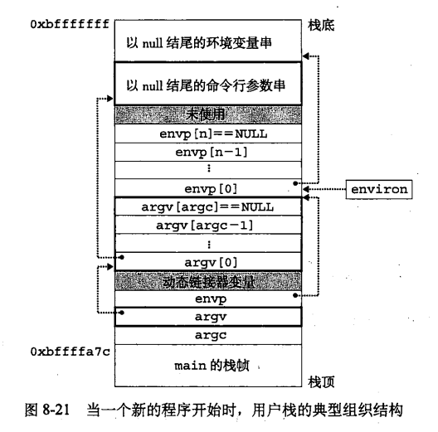

6，

（1）

1MB=2^20 20位

256kb=2^8*2^10=2^18 18位

4kb=2^12 12位

（2）

0x1F557

0001 1111 //0101 0101 0111

|  |  |  |  |
| --- | --- | --- | --- |
| 参数 | 值 | 参数 | 值 |
| VPN | 0x1f | TLB命中？ | 否 |
| TLBI | 0x3 | 缺页？ | 否 |
| TLBT | 0x07 | 物理地址 | 0x15557 |

（2）

0x14557

0001 1000 //0101 0101 0111

|  |  |  |  |
| --- | --- | --- | --- |
| 参数 | 值 | 参数 | 值 |
| VPN | 0x14 | TLB命中？ | 否 |
| TLBI | 0x0 | 缺页？ | 否 |
| TLBT | 0x06 | 物理地址 | 0x13557 |